茸島区農酪条例

1. 牧場は種類関係なく区営以外禁止とする。
2. 区営牧場は、立ち入るには許可が必要。
   1. 立ち入る許可を得るためには、以下の条件が必要。
      1. 正当かつ理に適う理由があること
      2. 区営牧場および牧場で飼育している動物に損害を与えないこと
      3. 農酪局の上級職員[1]の許可があること。
   2. 立入には以下の行為が必要。
      1. 以下に定める者の立会
         1. 農酪局の上級職員
         2. 電車君サーバー管理者・管理人
         3. 茸島区職員
      2. 許可証の提示
   3. 許可証については、指定日時が過ぎたものは無効とする。
3. 畑は、種類関係なく耕作面積64平方メートルを上限とする。
4. 茸島産の革/牛肉/ステーキの販売は認可した商店以外では禁止する。
5. 茸島区農酪局は、以下のように定める。
   1. 組織
      1. 以下の図のように定める。
      2. 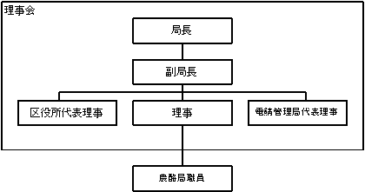
   2. 業務
      1. 区営牧場の保守・管理
      2. 茸島産の革/牛肉/ステーキの販売認可の審査・認可
      3. 区営牧場の立ち入り許可証発行
      4. 茸島区内の畑の巡回・条例違反時の警告
   3. 禁則行為
      1. 電車君サーバーの定める禁止行為
      2. 理事会の許可なき畑・区営牧場の撤去
      3. 雪野原県及び茸島区の条例に違反する行為
   4. 罰則
      1. 禁則行為を行った場合は、懲戒追放とする。
      2. 造反および局内での財閥組成を行った場合は、罰金2000円の上、懲戒追放とする。
      3. 労組組成を行った場合は、罰金20000円の上、懲戒追放とする。
6. この条例は、茸島区区長の許可なき改変は禁ずる。

1. 局長、副局長、農酪局理事会理事。